תנשמות נגד מכרסמים

בשדות הדגנים של עמק בית שאן סבלו החקלאים במשך שנים ממכת מכרסמים (כגון: נברנים ועכברים) שפשטו בשדות ואכלו מהיבולים. אחד הפתרונות המקובלים למלחמה במכרסמים הוא פיזור גרגרי חיטה מורעלים בשדות. המכרסמים אוכלים את הגרגרים המורעלים ומתים, וכך נמנעת הפגיעה ביבולים. בדרך זו הצליחו החקלאים להקטין את הנזקים שגרמו המכרסמים אך בה בעת נצפתה עלייה בתמותה של מיני עופות דורסים כמו בז ועיט וצפרי שיר כמו דרור וחוחית.

שאלה 1
א. ציירו את מארג המזון המתואר בקטע (כולל האדם).

ב. רשמו שתי סיבות אפשריות למות העופות.

שאלה 2

לאור הנזקים שנגרמו כתוצאה משימוש בהדברה כימית (לדוגמה שימוש בגרגרי חיטה מורעלים) החלו להשתמש בשנים האחרונות באמצעי הדברה ביולוגית. חקלאים בעמק בית שאן משתמשים בתנשמות כמדביר ביולוגי לצמצום נזקי המכרסמים. התנשמת היא עוף דורס לילי שניזונה ממגוון של מזונות. מחקר שנעשה העלה שכ- 90% ממזונה הוא מכרסמים ורובם (53%) מינים המזיקים לחקלאות. הצבה של תיבות קינון לתנשמות בשדות, מאפשרת את התרבותן שם. בתיבות הקינון הן מטילות ביצים ומגדלות גוזלים. את המזון לגוזלים הן אוספות מסביבת תיבות הקינון.
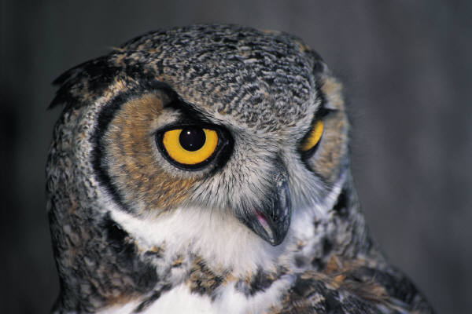
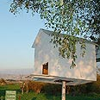

תיבת קינון

תנשמת

א. הוסיפו למארג המזון ששרטטתם את התנשמת.
ב. מארג מזון כולל: קבוצת יצרנים, צרכנים ראשוניים (צמחונים) וצרכנים שניוניים (טורפים) . ציינו לאיזו קבוצה שייך כל אחד מהיצורים במארג המזון ששרטטתם.

שאלה 3
סמנו את יתרונותיה של ההדברה הביולוגית על פני ההדברה הכימית.
- אינה מזהמת את הסביבה.
- משיגה תוצאות במהירות גדולה יותר.
- העלויות לחקלאי נמוכות יותר.
- פוגעת בעיקר במזיק.
- משפיעה על יצורים נוספים במארג המזון.

שאלה 4
בטבלה להלן מוצגים ממצאים מניסוי שהתבצע בשנים 1997-1998. בניסוי נבדקה השפעה של הצבת תיבות קינון לתנשמות בשדות, על גודל אוכלוסיות המכרסמים.

טבלה: גודל ממוצע של אוכלוסיות המכרסמים בשטחים שווים של גידולים שונים
מקום הצבת תיבות הקינון | מספר המכרסמים הממוצע ליחידת שטח בלי תיבות קינון | מספר המכרסמים הממוצע ליחידת שטח עם תיבות קינון
שדה חיטה | 7.06 | 1.12
שדה תירס | 1.67 | 1.44
מטע תמרים | 4.97 | 1.04

א. איזו מסקנה ניתן להסיק מתוצאות הניסוי?
ב. לקראת תום הניסוי הגיעו לאזור בזים וקיננו שם. הבז הוא עוף דורס הניזון גם הוא ממכרסמים. כיצד תשפיע הופעת הבזים על אוכלוסיות המכרסמים והתנשמות?

שאלה 5
תנשמות חיות ומקננות בעמק בית שאן באופן טבעי. מדוע אם כך צריך לבנות תיבות קינון ולהציב אותן בשדות?
סמנו את התשובה הנכונה:
א. התנשמות מעדיפות את תיבות הקינון המרווחות שבנו להן החקלאים.
ב. מספר מקומות הקינון הטבעיים המתאימים לתנשמות, הוא מוגבל.
ג. כדי שיהיה אפשר להשוות בין שדות חקלאיים עם תיבות קינון לבין שדות בלי תיבות קינון.
ד. תנשמות שמקננות בתיבות צדות עכברים ביעילות גדולה יותר מאשר תנשמות שמקננות בטבע.

שאלה 6
לאחר שהניסוי עם תיבות הקינון הצליח וקטנה הפגיעה ביבולים, עלתה הטענה שאם יקטן מאוד מספר המכרסמים המזיקים בשדות, התנשמות יטרפו יותר בעלי חיים אחרים ובלתי מזיקים.
מהו הבסיס לטענה זו? הסבירו.

